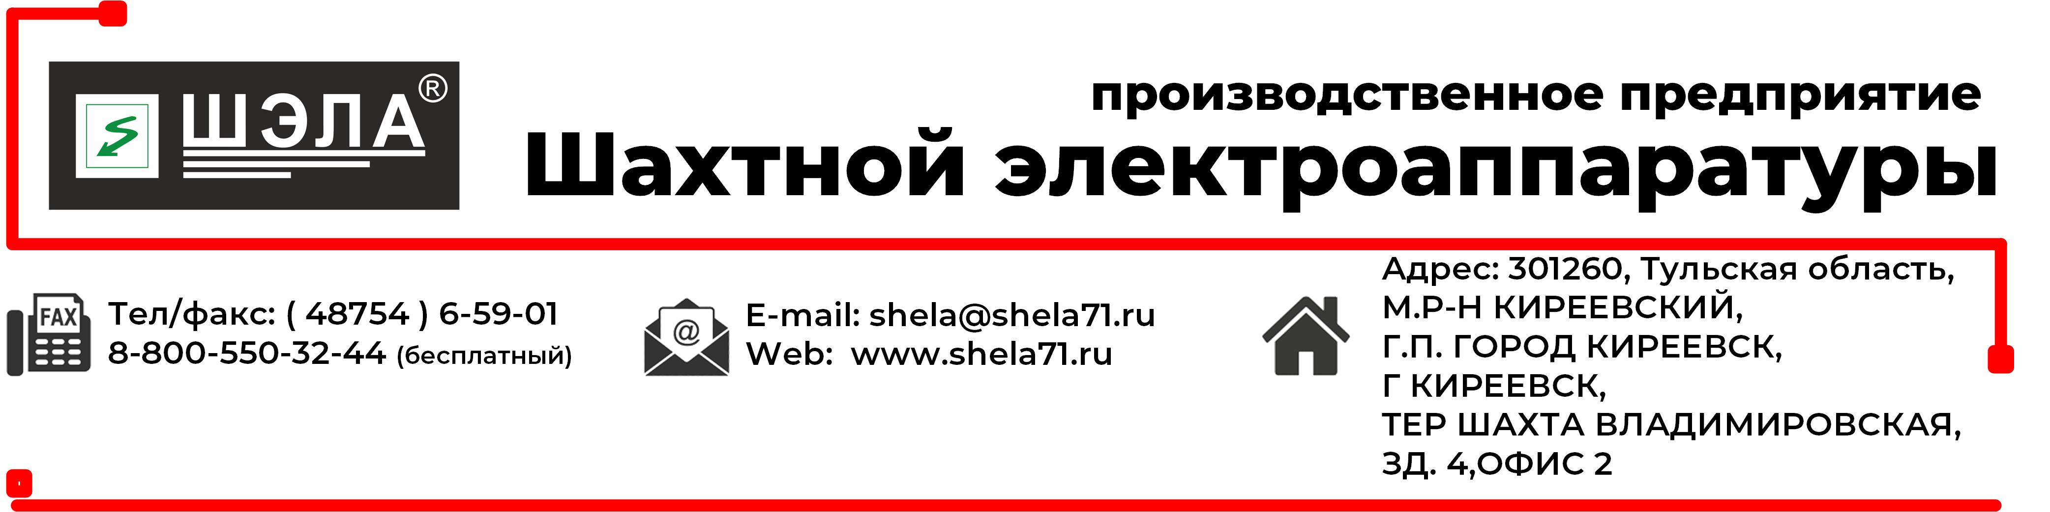

ОПРОСНЫЙ ЛИСТ
на изготовление шкафа АВР

Заказчик
Наименование объекта
Месторасположение объекта
Почтовый адрес
Ф.И.О. контактного лица
т/ф | E-mail
Общие параметры
Исполнение |  |  |  |  | РН1
Степень защиты |  |  |  |  | IP 54
Климатическое исполнение |  |  |  |  | УХЛ5 |  |  |  |  | У2
Напряжение сети, В | 380 |  |  |  | 660
Сторона ввода/вывода кабеля | Слева |  |  |  | Справа
Тип вводных и секционного авт. выключателей /расцепителей
Номинальный ток вводного авт.  выключателя, А | 20 | 25 |  | 32 | 40 |  | 50 |  |  | 63 | 80
 | 100 | 125 |  | 160 | 250 |  | 320 |  |  | 400 | 630
 | 800 | 1000 |  | 1600 | 2500
Схема АВР | №1 |  | №2 |  |  | №3 |  |  | №4
Амперметр
Вольтметр
Мультиметр щитовой | MIC-4002 |  |  | MIC-4224 |  |  |  | Нет
Диаметр отверстий сальников, мм | Силовые |  |  | Отходящие |  |  |  | Контрольные
Индикация отсека АВР |  |  |  |  | Да |  |  |  |  | Нет
Напряжение на вводе №1
Напряжение на вводе №2
Короткое замыкание или перегрузка «МТЗ-П» №1
Короткое замыкание или перегрузка «МТЗ-П» №2
КМ №1 ВКЛ.
КМ №2 ВКЛ.
Автоматический выключатель включен «QF» №1
Автоматический выключатель включен «QF» №2
Индикатор «Утечка»
Функции управления АВР
Местное управление с панели ПСУ
Автоматическое управление
Сигналы по интерфейсу RS-485 |  |  |  |  | Да |  |  |  |  | Нет
Состояние включен/отключен по каждому каналу
Готовность
Авария (МТЗ и перегрузка) по каждому каналу
Режим управления «Местный», «Авто»
Дополнительные опции
Реле чередования фаз
Реле обрыва фаз
Прибор учета эл. энергии
Установка блокиратора до 6 замков
Обеспечить контроль потери фазы с помощью трансформаторов тока и блока контроля фаз
Отключение аппарата с помощью автоматического выключателя с высокой отключающей способностью
Конструктивные особенности
Корпус из стали толщиной |  |  |  |  | 2мм
Корпус повышенной прочности из стали толщиной 3мм и более
Антикоррозийное покрытие:
- порошковое
Материал токоведущих шин и проводов, частей выводов
7. Способ установки |  |  |  |  | Да |  |  |  |  | Нет
На салазках
Крепление на стену
Комбинированный (на салазках, крепление на стену)
_____________________ ________________________
Ф.И.О. ответственного лица Подпись М.П.

